

<<在线试卷评阅系统的设计与实现>>
设计说明书



北京航空航天大学
2011-09
版本变更历史
版本 | 提交日期 | 主要编制人 | 审核人 | 版本说明
1.0.0 | 2015.12.29 | 付莹莹

目 录
1. 范围 1
1.1 标识 1
1.2 系统概述 1
1.3 文档概述 2
1.4 术语和缩略词 2
1.4.1 JNI 2
1.4.2 JAXB 2
1.4.3 Ajax 2
1.4.4 OpenCV 3
1.4.5 HTTPS 3
2. 引用文档 4
3. 需求概述 4
3.1 系统需求 4
3.1.1 开放性 5
3.1.2 稳定性 5
3.1.3 安全可靠性 5
3.1.4 可维护性 5
3.2 功能需求 5
3.2.1 试卷图像处理 6
3.2.2 在线试卷评阅 7
4. 体系结构设计 8
4.1 总体结构 8
4.1.1 试卷扫描系统结构说明 8
4.1.2 在线阅卷系统结构说明 9
4.2 功能分配 9
4.3 关键问题及解决方案 10
5. 接口设计 10
5.1 用户界面设计 10
5.2 外部接口设计 12
5.3 内部接口设计 12
6. 数据结构设计 12
6.1 公共数据结构设计 12
6.2 数据库设计 13
7. 详细设计 15

范围

标识
a)系统和软件
标识号：在线试卷评阅系统 1.0.0
版本号：1.0.0
使用系统：Windows桌面操作系统
项目需求用户定位：暂时的定位是学院老师与学生，后期会推广到全校。
b)文档
文档标识号：A2015-12-30-01
文档标题：在线试卷评阅系统的设计与实现
版本号：1.0

系统概述
本论文致力于设计并实现一套用于高校内部的基于windows平台上的在线试卷评阅系统。在该系统中，由管理员指定老师和对应的课程，对应于每个老师所开的每门课程，老师可以从教务中导入学生信息，老师可以在线制定试卷模板，并下载下来完成试卷后进行打印，于线下考试结束后，采用扫描仪和pc客户端识别并上传试卷，对本人课程下学生们的试卷进行在线阅卷，系统将自动加分，生成成绩统计并存档，并且可以将成绩传入教务系统，方便统一管理，使得查询，分析，纠错变得简单易行。该系统把教师从繁重的考试阅卷与统计分析工作中解脱出来，并有效确保阅卷质量。该系统采用B/S和C/S架构相结合的模式，与教务信息系统数据对接，有利于构建和谐数字校园。
项目的开发方与投资方是本实践小组，需方和支持机构是学院教学信息化团队，项目用户是计算机学院的老师与学生。项目中的试卷扫描pc客户端是由项目组单独进行运行与维护，而在线阅卷网站则根据用户的权限向老师和学生开放。

文档概述
本文首先对系统功能需求、系统需求和开发环境进行详细的探讨，提出了开发架构和开发模式，对系统数据库进行了详细的分析和设计，并且给出了重点功能模块。接下来，本文主要对系统的试卷图像处理客户端以及在线试卷评阅核心模块的整套架构进行了详细的流程设计以及相关重要测试。
本文档对保密性和私密性无特殊要求，但不可侵犯文档作者本身的权益。本文档仅供阅读和引用，不可抄袭做他用。

术语和缩略词

JNI
JNI是Java Native Interface的缩写名称，它的主要功能是为java和其他语言如c,c++通信提供了若干相应的API。从很早的java版本开始，JNI标准便成为java平台的一部分。本论文中该在线试卷评阅系统使用JNI使得java能够调用c++程序，其中，c++程序主要使用opencv库完成试卷图像识别等功能，然后编辑成dll,供java进行调用。

JAXB
JAXB，全称Java Architecture for XML Binding，用来处理xml相关技术，可以将xml文档逆写入java对象树，并将java对象树的内容能再写回xml文档中，可以高效地处理函数以及结合XML数据进行开发。本论文中依赖于JAXB技术，使用doc4j对试卷结构模板进行操作并进行生成。

Ajax
AJAX全文即“Asynchronous Javascript And XML”，AJAX的意义等同于异步JavaScript和XML，是一种创建交互式网页应用的快速动态网页开发的相关技术。
传统的网页如果需要更新内容，需要重新刷新加载整个网页的页面，这种方式不仅浪费流量，而且影响网站性能。AJAX技术可以通过在后端与服务器进行少量数据交换，使网页实现异步更新。异步更新的意义即能够在不刷新加载整个网页的情况下，对网页的局部部分进行更新。AJAX在浏览器与web服务器使用异步http请求，可以实现使用Javascript向服务器提出请求而且处理响应时不会阻塞用户。
Ajax传递的数据可以有多种格式，但通常使用JSON。JSON是 JS可以解读的一种格式，结构简单直观，便于解析。Ajax通常拿到请求后，会将数据按照json键值对的形式进行处理，生成一个JS对象，这个对象内部存在多个属性，每个数据的名称和值都是要传递给后端的数据，而后端同样可以以json的格式传输给前端。
在本论文在线试卷评阅系统实现在线试卷批改web端的过程中，高效利用了AJAX技术，使得在线页面能够局部刷新，提供了良好的人机交互并提高了系统的开发效率和性能。

OpenCV
OpenCV的全称Open Source Computer Vision Library，是跨平台计算机视觉库，可以有效运行在各大主流操作系统上。1999年，OpenCV由英特尔创立，现如今由Willow Garage提供支持。OPENCV主体由 C 函数和少量 C++ 类构成，轻量并且有较高的效率，同时为Python、Ruby、MATLAB等语言提供了相应的接口，在人机互动、物体识别、图像分割、人脸识别、动作识别、机器视觉等领域具有广泛应用，实现了计算机视觉方面和图像处理的很多通用算法。
本论文所研究的在线试卷评阅系统中，试卷图像的识别处理需要引入Opencv库，使用其中一些关键的函数，实现该系统中试卷图像的识别处理。

HTTPS
HTTPS全称Hyper Text Transfer Protocol over Secure Socket Layer，指http的安全版本。HTTPS在加密的详细内容过程中，需要使用SSL。现在https在万维网具有广泛的应用，尤其在安全敏感的通讯方面，例如交易支付方面。
HTTP协议采取明文方式发送内容进行通信，不能提供任何方式的数据加密，而网络中经常会被攻击者窃取通信，如果攻击者截获了通信中的相关传输报文，就可读懂其中的信息，因而HTTP协议并不适合传输一些敏感安全信息，比如信用卡号、密码等。为了数据传输的安全，HTTPS在HTTP的基础上加入了SSL协议，SSL依靠证书来验证服务器的身份，并为浏览器和服务器之间的通信提供加密。
本论文在线试卷评阅系统使用https协议接入北航统一认证进行身份认证，确保了传输信息的安全性。
给出本文档中所涉及的专业的业务和技术术语。并给出文档中所有的缩略词的全称。

引用文档
[1] GB-T 8567-2006计算机软件文档编制规范，国标
[2] A2015-00-00-00.SRS-系统需求规格说明书，内部文档
[3] A2015-00-01-00.SDD-项目开发计划书
[4]《软件工程》第七版，机械工业出版社，2013
[5]《软件工程——理论与实践》吕云翔、王晞鹏、邱玉龙. 北京人民邮电出版社，2012
[6]在线考试阅卷系统的设计与实现[D]. 宋红文. 电子科技大学，2012.
[7]网上阅卷系统设计与实现[D]. 谢琪林. 电子科技大学，2011.

需求概述

系统需求
在线试卷评阅系统应遵循开放性、稳定性、安全可靠性、和可维护性等重要原则，使系统既能满足当前基本需求，又能适应可扩展性。

开放性
该系统web端应当满足使用者在任何时间，地点均能通过特定方法对系统web端进行有效访问。

稳定性
系统的开放性增加了系统的复杂性和多变性，需要解决稳定性与开放性的对立，使得完整统一。

安全可靠性
该系统要求信息安全传输，存储等，具有一定的保密性，确保电子试卷与实际试卷的一致等。

可维护性
可维护性使得系统便于适应逻辑变化和使用新技术。面向对象理论 当 中的对象封闭机制、消息通讯机制、继承机制和多态机制从根本上提高了软件的可理解力、可测试性和可修改性，进一步提高了软件的可维护 性 。使用良好的编程风格，内部注释等也有利于提高系统可维护性。

功能需求
整个系统需求结构如下：
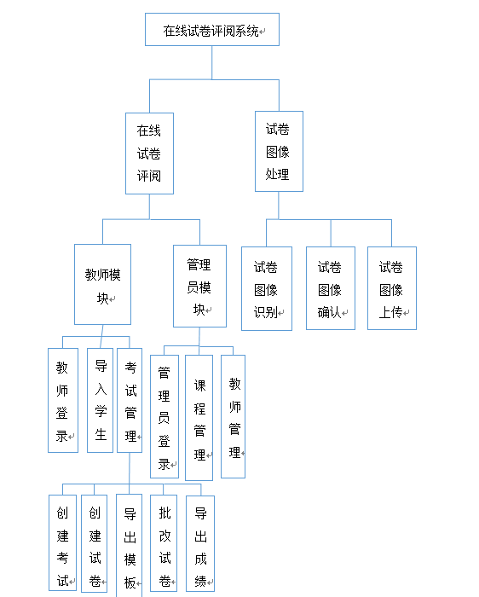

试卷图像处理
试卷图像处理客户端包括试卷扫描，试卷识别，试卷学号确认，试卷上传等部分。
- 试卷扫描：该在线试卷评阅系统需要使用系统中的电子试卷，这就要求批量试卷通过扫描仪形成电子试卷，在扫描时需要防止试卷扫描的错乱性，注意卷子的完整性扫描。
- 试卷识别：形成电子试卷后，需要通过试卷识别客户端对电子试卷进行图像处理，对相关区域进行识别，通过识别首页标记将分散的试卷自动切割合为一份完整的试卷，并对学号区域进行识别，识别试卷上的学号完成对应关系。
- 试卷确认：试卷识别完成后，提供试卷确认的功能，确保试卷切合和学号识别的准确性。
- 试卷上传：经过试卷确认后，最后将处理后的试卷上传至服务器，并将相应信息储存在数据库中，完成试卷归档，便于以后查询分析纠错，供web端在线试卷批改使用。

在线试卷评阅
该在线试卷评阅系统web端应当拥有良好的界面设计和舒适的人机交互体验，该系统使用角色为教师以及系统管理员。
教师
- 用户登录：考虑到该系统应用于高校校园网，将高校内部身份统一验证与该系统结合，实现SSO单点登录，有效减少重复认证带来的系统开销，更加安全可靠，对教师和管理员进行身份识别并登录，有效增强保密性与安全性。
- 学生信息管理：考虑到与高校内部教务系统的协同共享性，教师可从教务系统下载自己所带课程的学生信息表单,并对每门课导入相应的学生信息表，存入数据库完成对应关系。
- 考试创建：教师对每门课可以创建不同考试类型的考试如期末或期中考试，并且可细分为A卷B卷等类别，更具实用和灵活性。
- 试卷模板创建：在每门考试中，教师可以创建试卷模板，定稿后可以下载相应试卷模板，试卷模板由java对xml模板操作得到，试卷模板只规定了试卷格式规则，具体题目信息可由老师自由编辑，用来形成试卷，并用于考试。该试卷模板于同一课程下各老师共享，教师可以使用其他教学同一课程的教师所创建的试卷模板。
- 试卷批改：老师对自己所带学生进行在线批改试卷，对试卷进行正误评判，给分，备注等操作，最后自动计算总分完成试卷评阅并保存，可供以后查询纠错，自动生成批改进度。有学生列表可供查看，可以看到学生试卷是否被批改并可跳至该学生试卷进行查看批阅等。
- 成绩导出：试卷批改完成后，可以将该门考试学生的考试成绩导出，并上传至教务系统登入成绩，实现系统数据共享。
管理员
- 用户管理：系统管理员可将使用教师添加或删除，控制其权限进入该系统。
- 课程管理：系统管理员可以添加修改删除课程，并按照教务分配给教师们。

体系结构设计

总体结构
系统总体结构如下图所示：
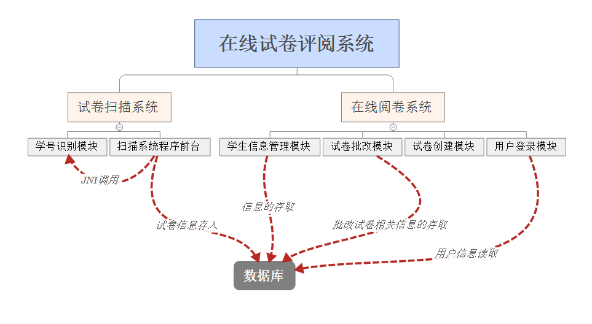

试卷扫描系统结构说明
试卷扫描系统由两个模块组成：
a)学号识别模块
学号识别模块主要是以C++语言调用opencv相关函数对试卷中的学号进行识别，并将扫描的结果反馈给试卷扫描程序的前台。
b)扫描系统程序前台
扫描系统程序前台以java语言编写，主要功能是将学好识别模块的结果进行整理，将扫描出的试卷推送到系统服务器，并将识别出来的学号以及对应的试卷文件路径存入到系统服务器的数据库中。
程序前台通过JNI接口调用学号识别模块。
程序前台通过jdbc技术连接数据库。

在线阅卷系统结构说明
在线阅卷系统主要技术是jsp+JavaScript，主要由四个模块组成：
a)用户登录模块
系统通过查询数据库，根据用户的登录信息确定用户所拥有的权限，如果用户为学生，则只具有查看最终成绩和试卷评阅结果的权限。如果用户是老师，则具有创建试卷和评阅试卷的权限。
b)试卷创建模块
使用JavaScript技术完善的试卷创建模块，可以供老师通过此模块的相关功能方便的创建出一套满足系统需求格式的试卷。
c)试卷批改模块
此模块主要用JavaScript技术实现，利用JavaScript事件触发机制，人性化的老师模仿了试卷批改过程中打钩画叉的习惯，同时能够自动计算试卷的总分，并将结果进行存储。
d)学生信息管理模块
此模块主要通过jsp+JavaScript实现，教师可以将学生的相关信息录入并进行管理，学生可以自主登录系统查看试卷的最终评阅结果以及相关信息。
各模块与数据库的连接通过jdbc技术实现。

功能分配
系统用例 | 用例作用 | 实现类 | 相应的模块与接口
用户登录 | 根据当前用户所处的角色，分配与其相应的权限 | Login | 用户登录模块
学生信息管理 | 教师录入并管理学生的相关信息，学生查询自己的相关信息 | Stu_info_manage | 学生信息管理模块
成绩导出 | 老师可以将阅卷的最终结果导出至文件或其他系统 | Grade_output | 学生信息管理模块
系统用例 | 用例作用 | 实现类 | 相应的模块与接口
考试创建 | 老师可以在系统中注册一场考试 | Test_Create | 试卷创建模块
试卷创建 | 老师使用系统创建一份考试用的试卷 | Paper_Create | 试卷创建模块
试卷批改 | 老师使用系统对学生的试卷进行批改 | Paper_Judge | 试卷创建模块
试卷识别 | 将试卷中的学号识别出来 | ID_recog.cpp | 学号识别模块
试卷扫描 | 将纸质版试卷转换为电子版 | Paper_Scan | 扫描系统程序前台
试卷确认 | 试卷扫描与识别结果的确认 | Paper_Decide | 扫描系统程序前台
试卷上传 | 将扫描和识别的结果上传到服务器 | Paper_upLoad | 扫描系统程序前台

关键问题及解决方案
a)学号识别精度问题
因为要识别的学号是完全手写的数字，所以在精度上是难以做到百分之百识别，所以采用了扫描多张试卷，然后通过一定的算法去确定最终的学号。但是尽管如此，识别率还是难以达到百分之百，所以最后在试卷确认部分多下了功夫，通过人工的筛查尽量避免这个问题。
b)阅卷系统的人性化设计的问题
网上阅卷相对于人工阅卷一个很大的劣势就是，习惯了手工阅卷的老师，通过网上阅卷会不习惯，所以效率上会大打折扣，所以在设计试卷批改系统的时候，尽量去模仿人工阅卷的习惯，将整个系统的人性化设计做到最好。

接口设计

用户界面设计
a)试卷扫描客户端界面设计
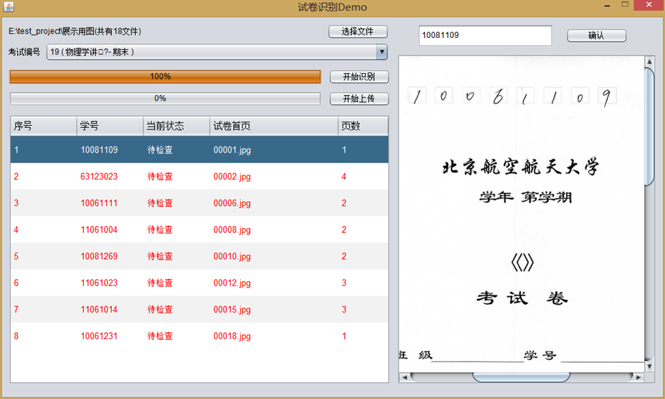
图中可以看出，此界面主要分为三个部分，按钮部分（可控制部分），试卷图像部分，扫描结果部分。
在此界面中，用户可以选择要识别的试卷图像在机器中的位置，然后可以对识别的结果进行确认，最后可以点击上传按钮进行上传。
b)在线阅卷系统界面设计
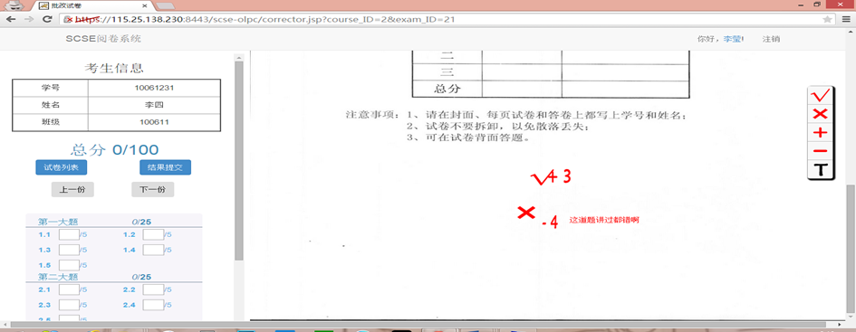
此图是试卷评阅系统的界面，主要分为三个部分，试卷的界面，分数统计部分，试卷评阅工具栏。老师可以使用工具栏对试卷进行评阅，如图中所示，可以增加加减符号和分数，甚至可以增加评论，左侧是分数统计部分，自动显示当前的阅卷结果。

外部接口设计
接口名称 | 接口作用 | 接口实现
成绩导出接口 | 将最终的阅卷成绩导入到格式化文件或者到如今其他系统 | 通过java语言编写相应的类和接口，编写技术文档，方便开发者调用
学生信息导入接口 | 帮助老师将即将进行考试的所有学生的信息导入进系统 | 通过java语言对数据库sql语句进行封装，编写相应的使用文档

内部接口设计
接口名称 | 接口作用 | 接口实现
JNI接口 | 扫描系统前台调用C++编写的学号识别子模块的时候需要使用 | 无需实现
封装的jdbc接口 | 模块之间的通信与协同大多通过数据库实现，此接口的目的在于方便开发时直接调用，提高开发效率 | 根据实际的使用情况，对相应的sql语言以及jdbc方法进行封装，供开发时直接使用。

数据结构设计

公共数据结构设计
该在线试卷评阅系统主要分为教师和管理员两大角色，分别对应于一系列功能模块，涉及到教师，课程，管理员，试卷，考试，试卷批改，学生等数据结构。该在线试卷评阅系统的EER(Enhanced Entity-Relationship)图如图所示：
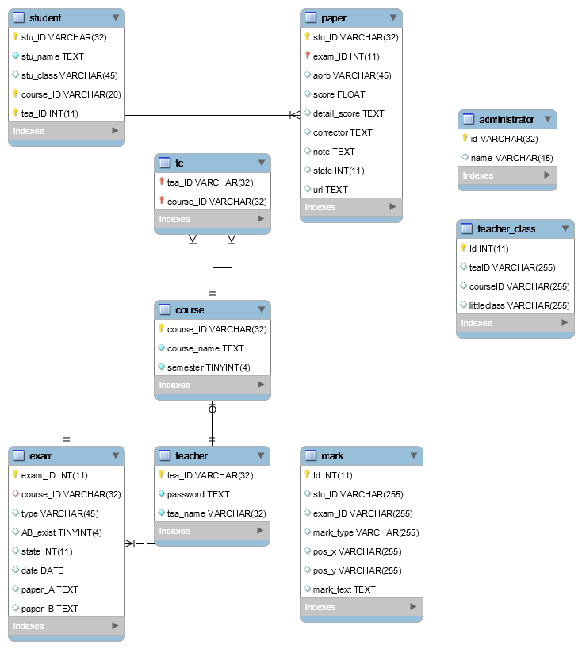

数据库设计
下面表格给出该在线试卷评阅系统关键数据库表的表结构：
课程表包括课程序号，课程名，课程学期等信息。
表 1 course表
字段名 | 数据类型 | 字段说明
course_ID | Varchar(32) | 课程序号
course_name | Text | 课程名
semester | Tinyint(4) | 学期

考试表包括考试序号，课程序号，课程类型，是否A,B卷，考试状态，考试时间，考试试卷内容等信息。
表 2 exam表
字段名 | 数据类型 | 字段说明
exam_ID | Int(11) | 考试序号(自增)
course_ID | Varchar(32) | 课程序号
type | Varchar(45) | 课程类型
AB_exist | Tinyint(4) | 是否AB卷
state | Int(11) | 考试状态
date | date | 考试时间
Paper_A | text | 考试试卷内容
Paper_B | text | 考试试卷内容

标记表用于存储试卷批改相关信息，包括标记序号，学生学号，考试序号，标记类型，标记坐标，标记内容等信息。
表 3 mark表
字段名 | 数据类型 | 字段说明
Id | Int(11) | 标记序号（自增）
Stu_ID | Varchar(255) | 学生学号
exam_ID | Varchar(255) | 考试序号
mark_type | Varchar(255) | 标记类型
Pos_x | Varchar(255) | 标记x坐标
Pos_y | Varchar(255) | 标记y坐标
Mark_text | text | 标记内容

试卷表包括学生学号，考试序号，A,B卷，分数，详细分数，批改教师，批改状态，电子试卷链接等信息。
表 4 paper表
字段名 | 数据类型 | 字段说明
stu_ID | Varchar(32) | 学生学号
exam_ID | int(11) | 考试序号
aorb | Varchar(45) | A,B卷
score | float | 分数
Detail_score | text | 详细分数
corrector | text | 批改老师
note | text | 笔记
state | Int(11) | 批改状态
url | text | 电子试卷链接

详细设计
本文在线试卷评阅系统分为试卷图像处理PC客户端以及在线试卷评阅web端。本文在线试卷评阅系统总体流程主要分为五个阶段。第一阶段为管理员使用在线试卷评阅web端创建教师用户以及相应课程并完成对应的分配管理；第二阶段为教师用户导入对应学生，创建试卷并定稿，下载试卷结构模板；第三阶段为教师用户线下打印试卷，组织考试并收集试卷；第四阶段为教师用户将试卷扫描并通过试卷图像处理PC客户端完成试卷图像的识别，确认以及上传等；第五个阶段为教师用户在线对学生试卷进行批改并导出成绩，上传教务信息系统等。该系统总体流程图如下图所示：
